一、選擇題
1. 如圖(1)所示，輸出Y為0之情況共有(A)1 (B)3 (C)4 (D)7 種。
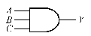 圖(1)
2. 四輸入NOR閘其輸出為0的情況共有幾種？(A)1 (B)4 (C)7 (D)15。
3. 對一個n-input XOR閘，下列敘述何者正確？(A)輸入為偶數個0，則輸出就為0 (B)輸入為偶數個0，則輸出就為1
(C)輸入為奇數個1，則輸出就為1 (D)輸入為奇數個1，則輸出就為0。
4. 下列各圖輸入4個時序，其輸出何者正確？
(A)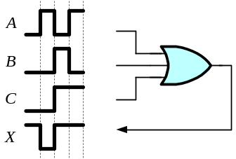 (B)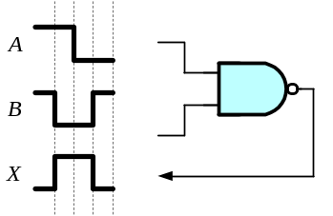 (C)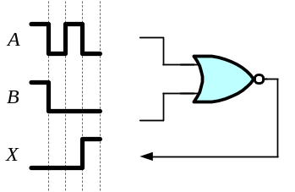 (D)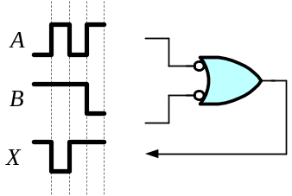
5. 圖(2)等於下列何者？ (A)OR (B)AND (C)NOR (D)NAND。
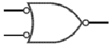圖(2)
6. SN7400為？ (A)OR閘IC (B)AND閘IC (C)NOR閘IC (D)NAND閘IC 。
7. 下列何者為NOT閘IC？ (A)SN7400 (B)SN7402 (C)SN7404 (D)SN7408 。
8. 如圖(3)的邏輯電路之等效電路為下列何者？
(A)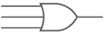 (B)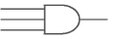 (C)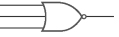 (D)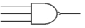
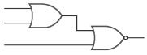圖(3)
9. 如圖(4)的邏輯電路之等效電路為下列何者？
(A)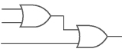 (B)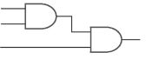 (C)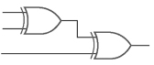 (D)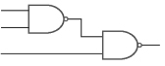
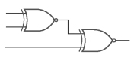圖(4)
10. 若N代表邏輯閘的輸入端數目，則輸出端為High“1”的情形下，有關各種閘的敘述，何者有誤？(A)AND Gate只有1種 (B)OR Gate有2^{N}－1種 (C)XOR Gate有2^{N}/2種 (D)NOR Gate有2^{N}－1種 。
11. 某一邏輯閘共有A、B、C三輸入端，若其輸入狀態時序分別為A = 101011，B = 001010，C = 110111，而輸出端F為010110，則此閘應為 (A)XNOR (B)XOR (C)NAND (D)NOR 。
12. 下列何種閘可以組成所有的組合邏輯電路？(A)AND (B)NOT (C)OR (D)NAND 。
13. 如圖(5)所示，若A、B表示輸入波形，而F表示輸出波形，則此邏輯閘為 (A)AND (B)NAND (C)NOR (D)OR。 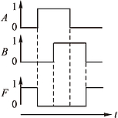 圖(5)
14. 如圖(6)所示，則F為多少？(A)0 (B)1 (C)A (D)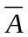。
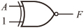 圖(6)
15. 欲使如圖(7)的LED亮，則輸入A與B應等於多少？(A)0，0 (B)0，1 (C)1，0 (D)1，1 。
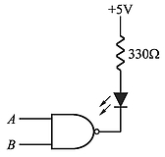 圖(7)
16. 有一個2輸入之及閘(AND gate)，一輸入端保持為高態 "1"，另一輸入端輸入一波列(pulse train)如圖(8)所示，則輸出之波形應為 (A)與輸入波列相同 (B)與輸入波列反相 (C)低態 "0" (D)高態 "1" 。
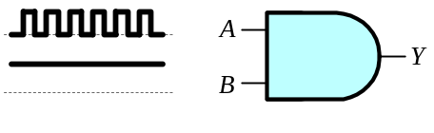圖(8)
17. 如圖(9)所示電路，輸出C應為 (A)A+B (B)AB (C)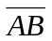 (D)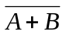 。
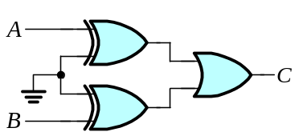圖(9)
18. 若將二個開路集極的NAND閘如圖(10)所示方式連接，則輸出函數Y為 (A)Y=0 (B)Y=1 (C)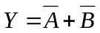 (D)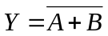
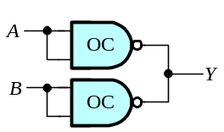圖(10)

答案欄
一、選擇題（每題2分，共36分）
1 |  | 2 |  | 3 |  | 4 |  | 5 |  | 6 |  | 7 |  | 8 |  | 9 |  | 10
11 |  | 12 |  | 13 |  | 14 |  | 15 |  | 16 |  | 17 |  | 18

二、請填寫下列各種邏輯閘的英文名稱、符號(畫出二輸入即可)、真值表、布林代數式 (每題4分，共28分)
1.反閘( Gate)
符號 |  | 真值表 |  |  | 布林代數式
 |  | A | Y |  | Y=
 |  | 0 |  |  | Y=
 |  | 1 |  |  | Y=
2.及閘( Gate)
符號 |  | 真值表 |  |  |  | 布林代數式
 |  | A | B | Y |  | Y=
 |  | 0 | 0 |  |  | Y=
 |  | 0 | 1 |  |  | Y=
 |  | 1 | 0 |  |  | Y=
 |  | 1 | 1 |  |  | Y=
3.或閘( Gate)
符號 |  | 真值表 |  |  |  | 布林代數式
 |  | A | B | Y |  | Y=
 |  | 0 | 0 |  |  | Y=
 |  | 0 | 1 |  |  | Y=
 |  | 1 | 0 |  |  | Y=
 |  | 1 | 1 |  |  | Y=
4.反及閘( Gate)
符號 |  | 真值表 |  |  |  | 布林代數式
 |  | A | B | Y |  | Y=
 |  | 0 | 0 |  |  | Y=
 |  | 0 | 1 |  |  | Y=
 |  | 1 | 0 |  |  | Y=
 |  | 1 | 1 |  |  | Y=
5.反或閘( Gate)
符號 |  | 真值表 |  |  |  | 布林代數式
 |  | A | B | Y |  | Y=
 |  | 0 | 0 |  |  | Y=
 |  | 0 | 1 |  |  | Y=
 |  | 1 | 0 |  |  | Y=
 |  | 1 | 1 |  |  | Y=

6.互斥或閘( Gate)
符號 |  | 真值表 |  |  |  | 布林代數式
 |  | A | B | Y |  | Y=
 |  | 0 | 0 |  |  | Y=
 |  | 0 | 1 |  |  | Y=
 |  | 1 | 0 |  |  | Y=
 |  | 1 | 1 |  |  | Y=
7.反互斥或閘( Gate)
符號 |  | 真值表 |  |  |  | 布林代數式
 |  | A | B | Y |  | Y=
 |  | 0 | 0 |  |  | Y=
 |  | 0 | 1 |  |  | Y=
 |  | 1 | 0 |  |  | Y=
 |  | 1 | 1 |  |  | Y=

三、請畫出利用NAND閘與各種邏輯閘互換之電路圖
(每題3分，共18分)
(1)NAND→NOT：

(2)NAND→AND：

(3)NAND→OR：

(4)NAND→NOR：

(5)NAND→XOR：

(6)NAND→XNOR：

四、請畫出利用NOR閘與各種邏輯閘互換之電路圖
(每題3分，共18分)
(1)NOR→NOT：

(2)NOR→OR：

(3)NOR→AND：

(4)NOR→NAND：

(5)NOR→XNOR：

(6)NOR→XOR：

